**UNIVERSITETI I PRISHTINËS “HASAN PRISHTINA”**

**FAKULTETI I ARTEVE TË BUKURA**

**PROGRAMI I ARTEVE VIZUALE**

**SPECIALIZIMI GRAFIKË**

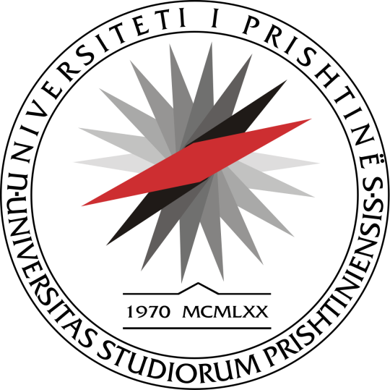

**“NËN MASK”**

(PUNIM DIPLOME PËR MASTËR)

Mentor: Kandidati:

Prof. I rregullt: Mirsad Lushtaku Arbër Etemi

Prishtinë, 2024

ABSTRAKT

Në këtë punim, tema "Nën Maskë" trajton përjetimin emocional të ekzistencës sonë gjatë periudhës së pandemisë, periudhë që ndryshoi mënyrën e përceptimit dhe jetesës sonë. Maska, e cila fillimisht shërbeu si simbol mbrojtës, më pas u shëndrrua në një metaforë që përfaqësoi frikën dhe pasigurinë që na shoqëroi gjatë asaj kohe.

Synimi i "Nën Maskë" është risjellja e ndjenjave nostangjike për frikën, izolimin, depresionin, ankthin dhe shpresën për shoqërinë që përjetuan atë kohë të errët, si dhe reflektimi mbi ata për brezat pasardhës.

Maska gjithashtu shërben si një mjet i shprehjes së bashkëpunimit, rezistencës dhe dëshirës së njeriut për të përballuar së bashku secilën sfidë.

Grafika, si medium kryesor, shërben si një dritare përmes së cilës pasqyrohet bota e "nën maskë".Përmes teknikave grafike si bakërshkrimi dhe akuatinta, punimet analizojnë mënyrën se unë, si artist, kam përfshirë veten time në krijimin e një dialogu mes meje dhe shikuesit, duke shprehur ndryshimin shoqëror dhe personal nën kufizimet e pandemisë.

Qëllimi i zgjedhjes së kësaj teme është për të mos lejuar që frika, kujdesi, vlerësimi i jetës dhe i gjërave që kemi të harrohen. Gjithashtu, për të ruajtur rëndësinë e bashkëpunimit social që na ndihmoi në kapërcimin e secilës sfidë.

ABSTRACT

In this paper, the theme "Under the Mask" deals with the emotional experience of our existence during the pandemic period, a period that changed the way we perceive and live. The mask, which originally served as a protective symbol, then turned into a metaphor that represented the fear and uncertainty that accompanied us during that time.

The aim of "Under the Mask" is to bring back the nostalgic feelings of fear, isolation, depression, anxiety and hope for the society that experienced that dark time, and to reflect on them for future generations.

The mask also serves as a means of expressing cooperation, resistance and the human desire to face each challenge together.

Graphics, as the main medium, serves as a window through which the world "under the mask" is reflected. Through graphic techniques such as copperplate and aquatint, the works analyze the way that I, as an artist, have involved myself in creating a dialogue between myself and viewers, expressing social and personal change under the constraints of the pandemic.

The purpose of choosing this topic is to not allow fear, care, appreciation of life and the things we have to be forgotten. Also, to maintain the importance of social cooperation that helped us overcome each challenge.